「中小學教師教學實務研究」研討會

教育熱情的教師，我們需要您的專業分享

不需要嚴謹的文獻探討、只要教學專業的邏輯呈現

站在教育實務研討會的舞台，讓您超越自己、發光發熱

1. 目的

本研討會希望可以讓在職教師有個展現創新教學思維的園地，透過簡單的寫作邏輯整理其教學構想、實踐的過程以及結果整理成文章，再藉此文章與其他教師對話，激盪出更多的教育火花。而師資培育之大學的教育工作者亦可以藉由中小學教學實務研究的論文與發表以及參與對話的機會，瞭解中小學教學實務，省思師資培育的課程，建立師資培育與中小學教學實務的連結。

1. 辦理單位：

指導單位：教育部

主辦單位：國立彰化師範大學師資培育中心

協辦單位：師資培育與教師專業發展期刊

1. 研討會時間：106年8月2日(星期三)
2. 研討會地點：國立彰化師範大學進德校區教學大樓T006階梯教室
3. 報名時間及方式：自即日起至106年7月30日，請至全國教師在職進修網報名(<http://inservice.edu.tw/>)，課程代碼：2236131，全程參與者將核發研習時數6小時。
4. 交通資訊

一、請儘量搭乘大眾交通工具。

二、自行開車者（請多利用共乘方式），依彰化師大停車場管理辦法，4小時以內者，每次收費30元；4小時以上，未超過1日者，每次收費60元。

1. 聯絡資料

研討會網址：https://sites.google.com/ncue.edu.tw/tpr/

國立彰化師範大學師資培育中心 施玫君小姐

聯絡電話：04-7232105分機1133

E-Mail: shimmershih@cc.ncue.edu.tw

「中小學教師教學實務研究」研討會議程

時間：106年8月2日(三)

課程代碼：2236131

地點：國立彰化師範大學進德校區教學大樓T006階梯教室

| 時 間 | 活 動 內 容 | 地 點 |
| --- | --- | --- |
| 08:30-09:00  (30分鐘) | **報 到** |  |
| 09:00-10:30  (90分鐘) | **【專題講座】**教師專業成長另一章-教學實務探究與寫作  主持人：國立彰化師範大學 郭重吉榮譽教授  主講人：國立彰化師範大學 劉世雄教授 | T006教室 |
| 10:30-10:50  (20分鐘) | **壁 報 展 示** | B1中庭 |
| 10:50-12:00  (70分鐘) | **【論文發表場次A1】**  評論人：彰化縣線西國中林莞如退休教師  A1-1：**求知路上的「你」、「我」、「他」**  發表人：國立臺南高級工業職業學校賴嘉宏教師  國立臺南大學黃淑賢博士後研究員  A1-2：**物聯探實達教學實務研究**  發表人：臺中市立中港高中王尊信教師 | T006教室 |
| **【論文發表場次B1】**  評論人：靜宜大學張臺隆教授  B1-1：**變！讓我們被看見─學思達教學模式應用於語文教學之研究**  發表人：雲林縣安慶國小余佩蓉教師  B1-2：**全球孩童創意行動挑戰活動（DFC）融入國小教學之設計與應用～以統整課程為途徑**  發表人：臺中市建功國小郭至和教師 | T004教室 |
| 12:00-13:00 | **午 餐** | T001教室  T002教室 |
| 13:00-14:10  (70分鐘) | **【論文發表場次A2】**  評論人：彰化縣線西國中林莞如退休教師  A2-1：**探究式學習～ 關於比的教學**  發表人：臺北市中正國中蘇姿樺教師  A2-2：**不再菜英文:英語補救教學經驗分享**  發表人：基隆市輔大聖心中學溫知君教師  基隆市輔大聖心中學鄭偉志教師 | T006教室 |
| **【論文發表場次B2】**  評論人：臺中市清水國小陳維民教師  B2-1：**線上數學寫作成效的實務見解**  發表人：屏東縣前進國小黃啟晉教師  B2-2：**從閱讀到寫作—邁向語文素養教學**  發表人：南投縣清境國小李淑慧教師 | T004教室 |
| 14:10-14:30  (20分鐘) | **壁 報 展 示** | B1中庭 |
| 14:30-15:40  (70分鐘) | **【論文發表場次A3】**  評論人：臺中市清水國小陳維民教師  A3-1：**以「科學玩具」與「同質性差異化教學」提升學生在自然科學習興趣與深度學習能力**  發表人：雲林縣安慶國小林郁家教師  A3-2：**微翻轉課室概念於社會領域之教學鷹架初探**  發表人：臺北市天母國小梁丹齡教師 | T006教室 |
| **【論文發表場次B3】**  評論人：靜宜大學張臺隆教授  B3-1：**「客觀知識成長架構」的教學反省實作紀錄**  發表人：南投縣集集國小黃雅蘭教師  B3-2：**大大小小正方形—認識方根**  發表人：臺北市立明湖國中王淑貞教師 | T004教室 |
| 15:40-16:10  (30分鐘) | **【綜合座談】**  主持人：國立彰化師範大學 劉世雄教授 | T006教室 |
| 17:00~ | **賦 歸** |  |

備註：

1. 論文發表時間**每篇**20分鐘，17分鐘按鈴一次，20分鐘按鈴兩次。
2. 論文評論時間每篇15分鐘，**兩篇**共30分鐘，12分鐘按鈴一次，15分鐘按鈴兩次。

論文評論時間現場每位發言限2分鐘。

學術研討會地點位置圖

中山路三段(台1線)

往王田交流道

進德路

[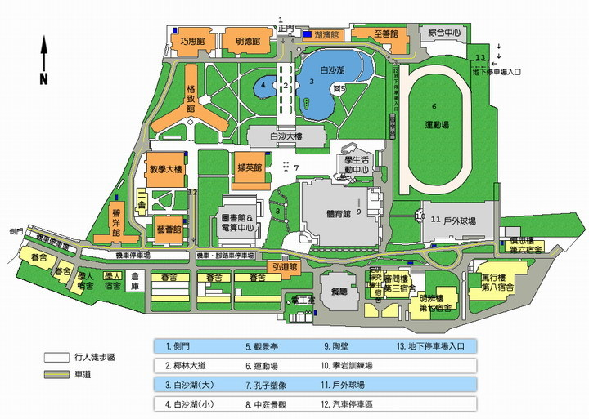](http://www.ncue.edu.tw/ezcatfiles/a001/img/img/227/map1.jpg)

C2

地下停車場

地點：

教學大樓T006室

1. 以校門口為起點，建議路線：

由正門口直走，請參考藍色路徑。

1. 以地下停車場西邊2號出口為起點，建議路線：

地下停車場西邊2號出口直走，經過學生活動中心及孔子像。(紅色路徑)